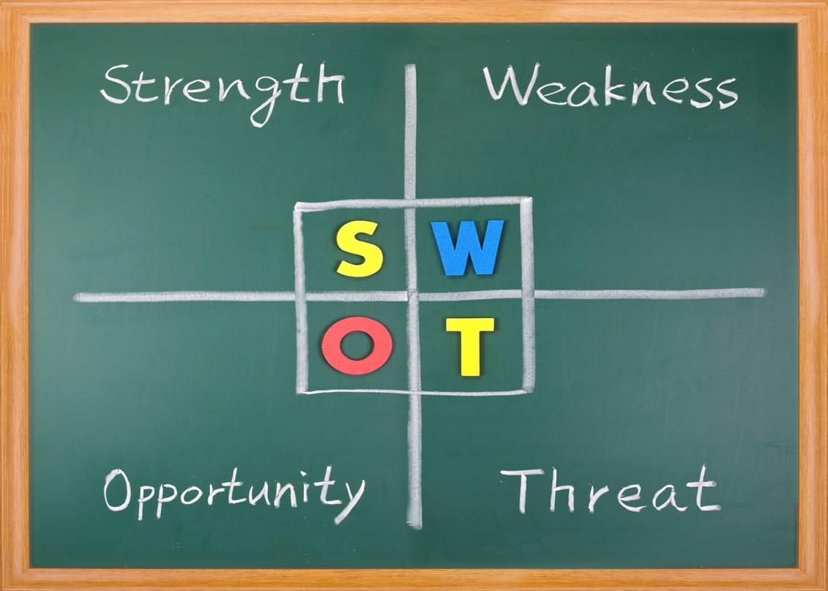SWOT Analysis

Raising Capacity of Your Organization

WHAT is SWOT
SWOT can be performed for business
SWOT can be used in business
nonprofit organizations.
factors.
internal
on
SWOT focuses
T
O
are aspects
W
are aspects
S
S
is a strategic
SWOT
and
hreats are internal
pportunities are internal and external
eaknesses
trengths
trengths,
planning method used to evaluate the
W

•

eak-
nesses, Opportunities, and Threats involved in a project, organization, or in a
business venture.

•

or characteristics of the business,
give it an advantage over others;

or

project teams that

•

or characteristics
disadvantage relative to others;

that place the organization at a

•

prospects
zation’s performance within the context;

that can improve organi-

•

and external influencing factors
could cause trouble for the function or project.

in the environment that

•

external

- Internal factors may include: Personnel, finance, fundraising capa-
bilities, and board performance, etc.
- External factors may include: Economic climate, technological
changes, legislation, social culture changes, competitors, etc.

•

corporations,

governmental

departments,

and

•

planning, strategic planning, competi-
tor evaluation, marketing development, and research reports.

WHY Conduct SWOT
weaknesses,
Helps you gather
adjust
the vision,
fulfill
Helps you dedicate to your mission,
therefore,
attainable;
the objective is
Helps you determine whether
and threats,
minimize weaknesses
Helps you focus
meaningful information from your strengths,
on your strengths,

SWOT analysis…

•

take the
greatest possible advantage of opportunities, and become outstanding in competi-
tions.

•

set
goals and objectives for the organization, as well as subsequent steps.

achievable

•

to social context,
achieve strategic goals, develop effective action plans, and conduct objective eval-
uations.

•

op-
portunities, and threats), in order to maximize the benefits of your evaluation and
advantage.

Understand Your Organization

Take the Greatest Opportunities Available to You

2

WHEN to Conduct a
SWOT Analysis

Typical Program Stages for Nonprofits

Stage One: Vision - Imagine and Inspire

Stage Two: Emergence - Found and Frame

Stage Three: Growth and Maturity - Grounding and Growth

Stage Four: Maturity and Sustainability - Produce and Sustain

Stage Five: Renewal - Review and Renew

A SWOT Analysis can be conducted in Any Stage!

During the life cycle, a SWOT Analysis can be used to:

* Fulfill an organization’s mission and vision

* Facilitate an organization’s emergence and growth

* Improve sustainability

* Promote innovation and renewal

In every stage, a SWOT helps us answer different questions:

* Stage One: Can this dream be realized?

* Stage Two: How are we going to pull this off?

* Stage Three: How can we build this to be viable?

* Stage Four: How can we sustain the momentum?

* Stage Five: What do we need to redesign?

3

Conduct a SWOT Analysis
Could any of your
or cash
Are changing policies or
Are quality standards
interesting trends
What
market see as
What
organization's
is
What
unique or lowest
What
-
-
can you

Specific Areas of Analysis

What are Your Strengths?

What are your Weaknesses?

•

What

advantages does your

organization have?

•

What

could you improve?

•

What

do you do better than others?

•

What

should you avoid?

•

cost resources
draw upon that others cannot?

•

What

factors limit

your

growth?

•

your

unique selling

•

What

are people in your

market likely to see

proposition?
as your weaknesses (challenges)?

•

do people in your
strengths?

your

•

factors may cause you to lose your
sale?

•
What
factors mean that
you "get
the sale"?

What are your Opportunities?

What are Your Threats?

•

What

good opportunities can you spot?

•

What

obstacles are you facing?

•

What

are you aware of?

•

or specifications for
your job, products or services changing?

•
Who can be your
partner?

•

Who can be your

potential

donor?
•
Is changing technology challenging your
sition?
po-

•

How to keep and develop your
ers’ interests?

key stakehold-

•

social
lenging your service area?

context

chal-

•

Do you have bad debt
lems?

flow prob-

•

weaknesses (challenges)
seriously affect your business?

•

What

are your

competitors doing?

4

Sample Analysis
-

“X Organization”

As a nationally famous nonprofit organization, “X Organization” works to provide books for
poor children in the US and developing countries. “X Organization” has been existing for more than
50 years at a town in western America. It collects new books provided by book suppliers, and
secondhand books donated by public, and delivers books to poor children in the US and oversea. “X
Organization” accepts national and international applications for these books through its website
and mailing. The applicants may include schools, education agencies, families, or individuals. Its
programs are funded by government grants, public and private donations. “X” operates primarily
through volunteer efforts. It has a 14-member board of trustees, an 8-member advisory board, and 4
fulltime, paid staff, who are mostly female Caucasians.

1. Programs and Services

2. Stafng and Management

Strengths:

Weaknesses:

Strengths:

Weaknesses:

•

Volunteering

Pro-

•

Limited Funding

•

Management Skills

•

Insufficient Staff

grams
•
Long Waiting List
•
Friendly Working
with Too Much

•
Reputation through-
•
Increasing Costs
Atmosphere
Work

out the United States
for Book Suppliers
•
Efficient Staff
•
Staff
Overworked

•
Donations Made Na-
•
Some Programs
•
Committed Volun-

tionally and Interna-
are Not Well-
teers

tionally
known

•
Advanced Online

Application System

Opportunities:

Threats:

Opportunities:

Threats:

•

Professional

Grant

•

Loss of Funding
•
Recruit New Vol-

•

Staf Burnout

Writer
Support
unteers
•
Loss of Staff
and

•
Student Volunteers
•
Increase of Appli-
•
Establish an Intern-
Volunteers

•
International
Book
cations
ship Program

Donations
•
Competitor Organ-
•
Develop a
Staff

•
Partnering with New
izations
Succession Plan

Book Suppliers

5

Sample Analysis
-
Up

“X Organization”

3. Board Governance

4. Technology and Equipment

Strengths:

Weaknesses:

Strengths:

Weaknesses:

•

Supportive and Re-

•

Limited Involve-

•

Well Developed

•

Outdated Computer

sponsive Board
ment of Advisory
Website
and Phone Systems

Members
Board Members
•
IT Support
•
Server
Back

•
Diverse Board
•
Board Members
•
Control of Online
Issues

Members regarding
•
Only from Local
Book Applicant

to Age, Sex, Social
Area
and Supplier Data-

Background, etc.
•
Insufficient Fund-
base

raising Activities

Opportunities:

Threats:

Opportunities:

Threats:

•

Recruit New Board

•

Commitment of

•

Upgrade Hardware

•

High Expenditures

Members
Becoming a Board
and Telephone Sys-
•
Hacking Possibili-

•
Develop an Effec-
Member
tems
ties

tive Advisory
•
Turnover
of Key
•
Recruit Profession-
•
Server
Crashing

Board
Members
al Website Main-

•
Promote Better
Un-
tainers

derstanding of

Board’s Fundrais-

ing Responsibilities

6

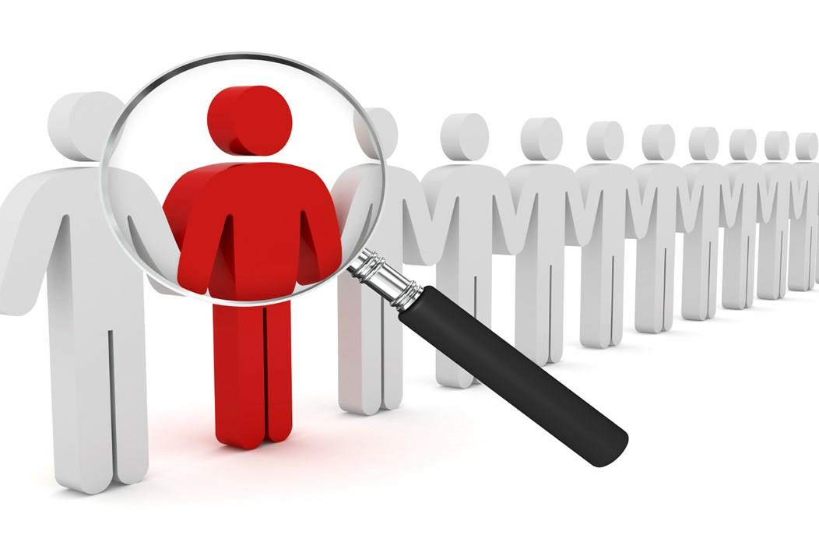Identify Every Element of
Are there any opportunities as well
vices?
as
Do you see your programs,
as
Will
activities and ser-

Your Organization

Tick in cells:

•

you consider your program, activities and services
opportunities/ threats?

strengths/

weaknesses/

•

es?

activities and services

both strengths and weakness-

•

as threats in your programs,

•

Do you have any competitors (external threats) regarding to your programs,
ities, and services?

activ-

7

Internal
External

Strengths
Weaknesses
Opportunities

Threats
Threats

Programs, Activi-

ties and Services

Education, Train-

ing and Work-

shops

General Operation

and Staffing

Technology and

Equipment

Office Location,

Facilities and Ven-

ue

Marketing and

Public Relations

Executive Man-

agement

Leadership and

Governance

Customer Base

8

Conduct Your Own

SWOT Analysis

Analyze Your Organization in Different Aspects

1. Programs and Services

2. Stafng and Management

Strengths:

Weaknesses

Strengths:

Weaknesses

•

(Challenges):

•

(Challenges):

•

•

Opportunities:

Threats

Opportunities:

Threats

•

(Barriers):

•

(Barriers):

•

•

9

Analyze Your Organization in Different Aspects

3. Board Governance

4. Technology and Equipment

Strengths:

Weaknesses

Strengths:

Weaknesses

•

(Challenges):

•

(Challenges):

•

•

Opportunities:

Threats

Opportunities:

Threats

•

(Barriers):

•

(Barriers):

•

•

*Besides the aspects mentioned above, what other areas can
you think of in terms of your own organization?

10

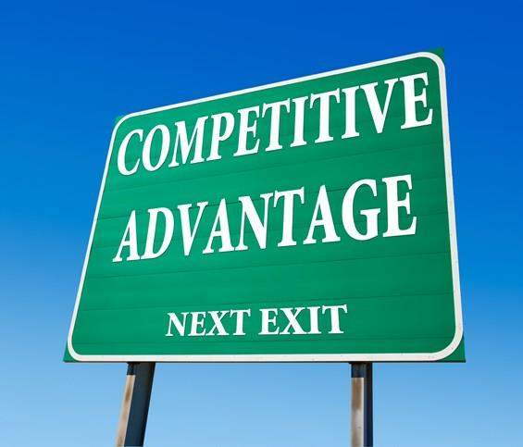Final Thoughts

1. How can the organization maximize and take advantage of
its strengths?

2. How can the organization minimize or overcome weakness-
es?

3. How can the organization maximize or take advantage of
opportunities?

4. How can the organization minimize or overcome threats?

11

12

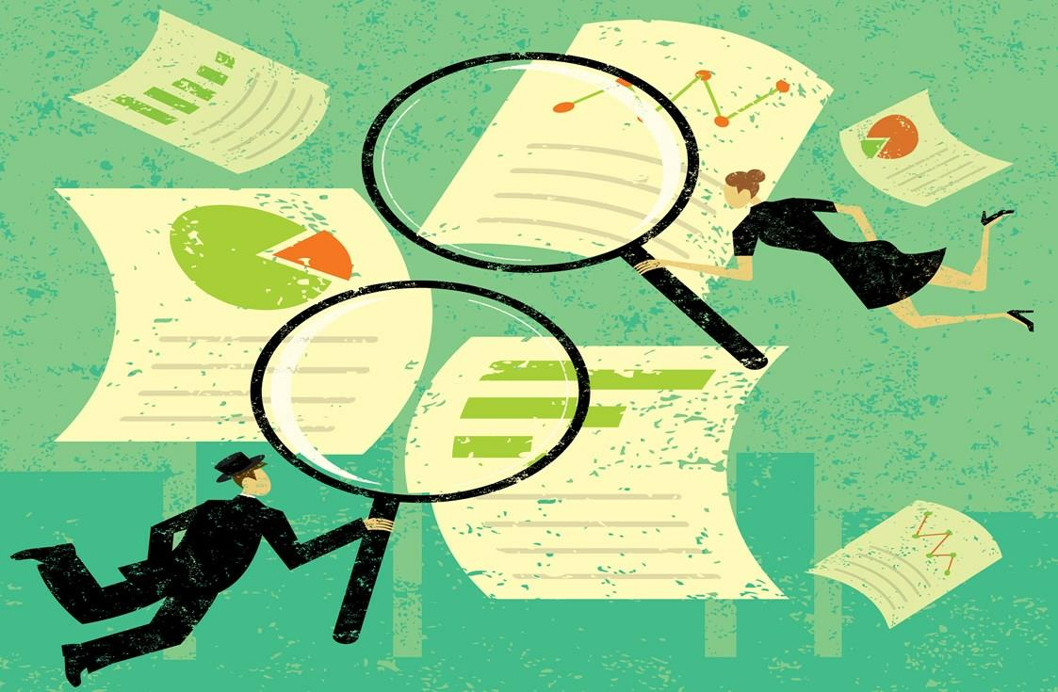SWOT Analysis

Raising Capacity of Your Organization

